**BPI Challenge 2014**

Набор данных предоставлен Rabobank Group ICT.

Файл “Записи активности инцидентов” содержит журналы событий инцидентов, в каждой строке которых отражен определенный шаг к достижению Закрытия инцидента. Изображение выглядит как текст, снимок экрана, число, Шрифт

Информация о данных:

|  |  |  |
| --- | --- | --- |
| Поле | Информация | Количество уникальных значений |
| Incident ID | Уникальный ID инцидента | 46616 |
| DateStamp | Дата и время начала события (Activity) | 07/01/2013 08:17 -  02/04/2014 20:08 |
| IncidentActivity_Number | Уникальный ID события | 466737 |
| IncidentActivity_Type | Тип события (название) | 39 |
| Assignment Group | Команда, ответственная за событие инцидента | 242 |
| KM number | Документ, который содержит значения по умолчанию для взаимодействия и набор вопросов для агента службы поддержки, чтобы определить, какой элемент конфигурации нарушен, и определить влияние и срочность для клиента. | 1825 |
| Interaction ID | Уникальный ID | 46444 |

Набор данных включал данные, полученные в течение шестимесячного периода с начала 2013 и до конца 2014 года. Дела, которые были возбуждены до 31 марта, но

еще не разрешены, были исключены из набора данных. Также последовательность действий "Закрыто" и "Вызвано CI", когда они происходят в одно и то же время, программы интеллектуального анализа продолжают создавать вариации процесса в случаях, когда действие "Вызвано CI" происходит после действия "Закрыто". Чтобы правильно обработать эти варианты, журнал был изменен, чтобы ввести задержку в 0,1 секунды в действии "Закрыто", так что это всегда происходит после действия "Вызвано CI".

Затем были определены основные характеристики журнала событий:

1. В журнале имеются сведения о 46167 уникальных инцидентах;
2. В журнале 463777 событий;
3. Типы событий и частота их появления в журнале событий:

1. Число событий в каждом инциденте варьируется от 1 до 178:

Инцидент, содержащий 1 событие:



1. Число команд, ответственных за решение инцидентов – 242

Большую часть событий произвела команда «TEAM0008» – 81584 событий (18% всех событий), что превышает деятельность других команд больше чем в 4 раза. Это команда перегружена работой.

1. В журнале событий 31389 различных вариантов путей;
2. Самая часто встречающаяся цепочка событий:

('Open', 'Caused By CI', 'Closed'), 'count': 716}

1. Потратили больше всего времени на инциденты:

IM0000023, IM0000033, IM0000006 - 0 days 00:00:00

1. Потратили больше всего времени на инцидент:

IM0000046 - 699 days 00:58:57

1. Узкие места – какие команды потратили намного больше времени на события относительно других команд:

«CLOSED» - TEAM0183 - 279 days 04:02:56 (среднее значение для данного события – 30 дней)

«Communication with customer» - TEAM0050 - 212 days 06:41:30 (среднее значение для данного события – 60 дней)

«External Vendor Reassignment» - TEAM0041 - 226 days 05:05:30 (среднее значение для данного события – 23 дней)

«Open» - TEAM0032 - 293 days 02:05:24 (среднее значение для данного события – 20 дней)

Построение моделей

По нашему набору данных было построено четыре модели процессов с помощью различных алгоритмов обнаружения процесса: Inductive miner, Heuristics miner, Alpha Miner и DFG граф. Полученные метрики приведены ниже 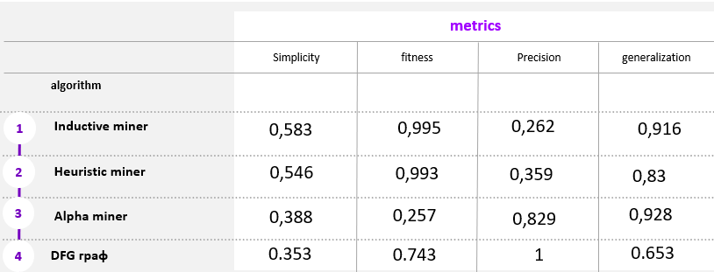

Заключение

В ходе работы удалось проанализировать процессы в компании Robobank. Построить модели процессов, определить основные характеристики в журнале событий процессов и сравнить алгоритмы из process mining.   
По нашему мнению, Heuristic miner лучший выбор для дальнейшего изучения и оптимизации процессов работы инструмента технической поддержки компании.